Правілы экскурсійнага абслугоўвання ў Рэспубліцы Беларусь
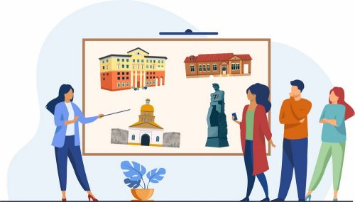
Праводзіць экскурсіі ў Рэспубліцы Беларусь могуць толькі спецыялісты, якія атэставаны ў дзяржаўнай установе «Нацыянальнае агенцтва па турызме» і маюць адпаведныя дакументы.
Дадзеныя патрабаванні рэгулююцца:
Законам Рэспублікі Беларусь ад 11 лістапада 2021 г. № 129-З
«Аб турызме» (https://mst.gov.by/ru/zakonodatelstvo/turizm/zakony.html);
Палажэннем аб парадку і ўмовах праходжання прафесійнай атэстацыі, якая пацвярджае кваліфікацыю экскурсаводаў і гідаў-перакладчыкаў, зацверджаным пастановай Савета Міністраў Рэспублікі Беларусь ад 2 верасня 2022 г. № 582 (https://mst.gov.by/ru/zakonodatelstvo/turizm/postanovleniya.html);
пастановай Міністэрства спорту і турызму Рэспублікі Беларусь ад 4 ліпеня 2023 г. № 33 «Аб усталяванні прафесійных
і этычных патрабаванняў да экскурсаводаў і гідаў-перакладчыкаў» (https://mst.gov.by/ru/zakonodatelstvo/turizm/postanovleniya.html).
Толькі асобы, якія прайшлі прафесійную атэстацыю, якая пацвярджае кваліфікацыю экскурсаводаў, гідаў-перакладчыкаў, з дапамогай камп’ютарнага тэсціравання на веданне гісторыі і геаграфіі Беларусі, палітычнай будовы, мовазнаўства і методыкі экскурсійнай работы, а таксама прайшлі вуснае субяседаванне па выбранай тэме, маюць права займацца экскурсійнай дзейнасцю.
Атэстацыйнай каміссіі прэтэндэнт павінен прадставіць кантрольныя тэксты і тэхналагічныя карты экскурсій, па якіх ён збіраецца працаваць. У выпадку паспяховага праходжання атэстацыі прэтэндэнт атрымлівае
бэйдж, пасведчанне і пералік тэм, якія ён абараніў. Дадзеныя атрыбуты экскурсаводу, гіду-перакладчыку неабходна мець пры сабе.
Звяртаючыся ў турыстычную кампанію, неабходна ўдакладніць: ці атэставаны ў іх экскурсаводы, гіды-перакладчыкі. Турыстычныя кампаніі могуць працаваць толькі з атэставанымі спецыялістамі. Замежныя экскурсаводы праводзіць работу на тэрыторыі Беларусі не могуць.
Экскурсавод, гід-перакладчык можа быць атэставаны па 1 і болей маршрутах. Па кожнаму з іх ён праходзіць асобную атэстацыю.
На тэрыторыі нацыянальных паркаў, запаведнікаў, прамысловых прадпрыемстваў, музейных і мемарыяльных комплексаў могуць праводзіць экскурсіі толькі іх штатныя ці пазаштатныя работнікі.
На сайце Нацыянальнага агенцтва па турызме ў адкрытым доступе размешчаны Нацыянальны рэестр экскурсаводаў і гідаў-перакладчыкаў Рэспублікі Беларусь: https://www.belarustourism.by/guides/
Пры Нацыянальным агенцтве па турызме арганізаваны курсы падрыхтоўкі экскурсаводаў і гідаў-перакладчыкаў. Усе жадаючыя могуць прайсці падрыхтоўку і атрымаць веды, неабходныя для праходжання атэстацыі: https://www.belarustourism.by/uslugi/?ELEMENT_ID=537

